Cho các bảng dữ liệu:

Contests: contest_id là id của Contest, hacker_id là id của hacker đã tạo ra Contest, và name là tên của hacker.

Colleges: college_id là id của Colleges, và contest_id là id của contest sử dụng để lọc các ứng viên.

Challenges: challenge_id là id của Challenges thuộc về một trong những cuộc thi mà Samantha quên contest_id, và college_id là id của Colleges nơi Challenge được đưa ra cho các ứng viên.

View_stats: challenge_id là id của challenge, total_views là số lần challenge được xem bởi các ứng viên, và total_unique_views là số lần challenge được xem bởi các ứng viên duy nhất.

*Submission_Stats*: challenge_id là id của challenge, total_submissions là số lượng bài nộp cho challenge, và total_accepted_submissions là số lượng bài nộp đạt được điểm đầy đủ.

Samantha phỏng vấn nhiều ứng viên từ các trường đại học khác nhau bằng cách sử dụng các challenge lập trình và contest. Viết một truy vấn để in ra contest_id, hacker_id, name, và tổng của total_submissions, total_accepted_submissions, total_views, và total_unique_views cho mỗi cuộc thi được sắp xếp theo contest_id. Loại bỏ cuộc thi khỏi kết quả nếu tất cả bốn tổng đều là 0.

Lưu ý: Một cuộc thi cụ thể có thể được sử dụng để lọc các ứng viên tại nhiều trường đại học, nhưng mỗi trường đại học chỉ tổ chức một cuộc thi sàng lọc.

Ví dụ:  
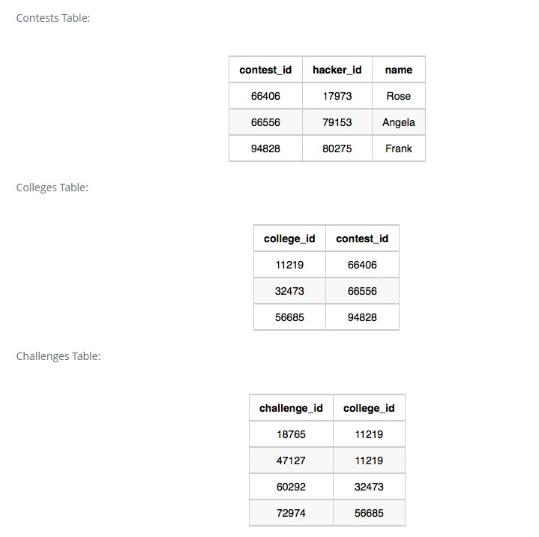

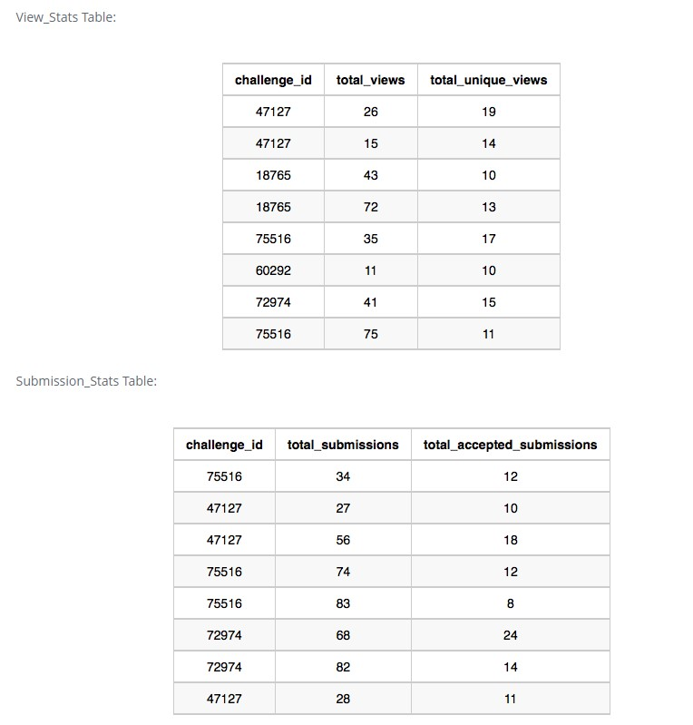

Kết quả:

66406 17973 Rose 111 39 156 56

66556 79153 Angela 0 0 11 10

94828 80275 Frank 150 38 41 15